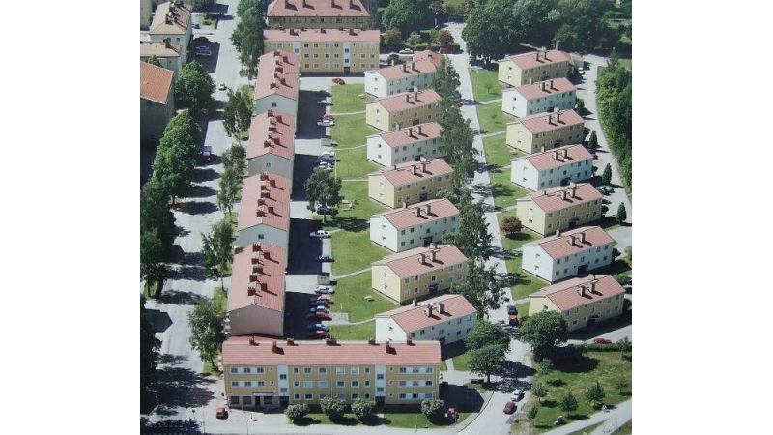
Lite om vad som händer i vår förening vill vi berätta om här, däribland läget med våra fönster och dörrar.

Har du synpunkter och förslag, som du vill att vi i styrelsen ska ta del av, är du välkommen att höra av dig via e-post: styrelsen@engelbrektsgardarna.se
eller med brev i brevlådorna som finns
i sophusen.

Våra fönster
När underhållsplanen för 2018 togs fram konstaterades att våra fönster var drygt 30 år. Frågan uppkom då, om det var dags att byta ut dem. Riksbyggen fick i uppdrag att utreda saken; var våra fönsters livstid till ända, och
vad skulle det i så fall kosta att byta dem?
Under utredningens gång har den beräknade kostnaden för ett fönsterbyte varierat; mellan 25- 40 mkr. När det slutgiltiga resultatet av Riksbyggens utredning levererades under sommaren 2020, visade den dock att fönstren inte behöver bytas ännu.
Styrelsen har därefter konsulterat Valbo Fönsterteknik. De råder oss att låta serva fönstren och fönsterdörrarna till balkongerna, och att upprepa detta med 2- 3 års mellanrum. Med smörjning och justering bedöms våra fönster hålla i ytterligare många år.

Styrelsen har beslutat att följa rådet och låta serva samtliga fönster och fönsterdörrar. Dock ej källarfönstren just nu. Vi passar också på att byta tätningslister i samtliga fönster. Kostnaden för detta rör sig om totalt 250- 300 tkr. Samtidigt får vi en inventering av alla fönster och fönsterdörrar, och det antecknas vilka som behöver kompletterande åtgärder, t.ex. byte av beslag. Sådana åtgärder kan därefter beställas och betalas av berörd bostadsrättshavare, enligt ansvarsfördelningen i våra stadgar. Fönsterarbetena påbörjas i januari 2021.
Våra fönster, med aluminiumprofil och vädringsfunktion, var bland de första i sitt
slag när de tillverkades 1986 av Temafönster i

Åshammar. Med god omvårdnad bedöms de hålla minst 10 år till. Det var en bra investering som vår förening gjorde där på 1980-talet.

Dörrarna
Våra nya lägenhetsdörrar är en sorglig historia. Inte dörrarna i sig, de är av mycket god kvalitet. Men monteringen. Om den kan inte sägas något förmildrande; det är ett fuskjobb. Detta har också tillståtts av den firma som utförde jobbet. Men, hur stort fuskets omfattning är och hur det ska rättas till är vi inte överens om ännu. I stora drag kan fusket beskrivas så att man har låtit bli att dreva vissa av dörrarna, eller har drevat slarvigt. Det gör att dörrarna varken håller för brandgaser eller står emot ljud så som det utlovades när dörrarna köptes.
Vi fortsätter kraven på att rättelse ska ske.

Styrelsen vill här uppmärksamma dig som bor
i vår förening på att det inte finns någon valfrihet i att låta dörrarna undersökas och åtgärdas. Tillåter du inte att huvudnyckel används måste du se till att din dörr kan öppnas på annat sätt.
Handukstorkarna
En annan mindre rolig historia är de handduks-torkare som installerats på Engelbrektsgatan och Brändströmsgatan. De har visat sig innehålla ett felaktigt kretskort, något som många av er redan blivit varse.
Riksbyggen har nu äntligen lovat att byta ut kretskorten i handdukstorkarna. Innan de går sönder. Avisering om när det ska ske kommer i era brevlådor.
Vänd!
Ekonomin
Vår ekonomi bedöms som fortsatt god. Budgetarbetet inför 2021 har precis påbörjats, några avgiftshöjningar är inte aktuella.

Det som kostar för mycket, och som vi olyckligtvis har drabbats mycket av i år, är vattenskador; både i källare och genom yttertak men även i kök och badrum i flera lägenheter. De sistnämnda är skador som inte bara drabbat den enskilde bostadsrätts-havaren utan också föreningen, då byggnads-delar som tillhör föreningens ansvarsområde har skadats.

Takarbeten
Vi fortsätter att rikta in underhållsarbetet på åtgärder som kan förebygga framtida vatten-skador och återkommer mer om detta.

Det som påbörjas inom kort är besiktning av hustaken. Före årsskiftet börjar vi med två hus på Klintbergsgatan, två av de gula husen med brytning på taken. Syftet är att kunna förhindra liknande vattenskador som den vi nyligen drabbades av på Klintberggatan 5. Den har kostat föreningen närmare 400 tkr.

Vinter, kyla och motorvärmare
Du som har elstolpe till din p-plats; tänk på att inga sladdar får hänga kvar när du inte använder eluttaget.

Sophus och sopor
Vi har haft återkommande inbrott i våra sophus, både nattetid och mitt på dagen. Därför har vi förstärkt låsen.
Styrelsen vill påpeka att det är förbjudet att rota omkring och försöka hitta fynd i sopkärlen. Absolut förbjudet! Ser vi någon göra det kommer det att polisanmälas.

I vår förening är vi rätt duktiga på att sortera våra sopor. Några har dock inte uppfattat att det är skilda kärl för well och pappers-förpackningar. Well, det är kartonger som har ett vågigt mellanskikt. Pizzakartonger till exempel, de ska i de gröna kärlen där det står Well. Mjölkkartonger däremot, det är pappersförpackningar, de ska i de blå kärlen.

Och du, vik ihop. Då får allas sopor plats.

Grovsopor
En stor mängd grovsopor samlades in i containrar på vår gård en helg i september.
Tack till er alla som hjälpte till!
Fortsätt hjälpas åt med att se till att det inte samlas grovsopor i våra källare, och att vi håller alla utrymningsvägar fria.

Hemsidan
Vi påminner om att vi har en egen hemsida, engelbrektsgardarna.se. Där hittar du svar på det mesta du behöver veta om vår förening.
Adressen är www.engelbrektsgardarna.se. Logga in med
Användarnamn: Brf Engelbrektsgårdarna
Lösenord: 10936
När du loggar in kan du också ta del av information från Bostadsrätterna och deras medlemserbjudanden.

Har du synpunkter på något du tycker kan vara bra att ha med på hemsidan, hör gärna av dig till styrelsen med förslag.

Föreningslokalen
Vi planerar att renovera föreningslokalen; laga fönster, ljudisolera och snygga till så att den blir trevlig att använda för olika aktiviteter. Jobbet påbörjas efter årsskiftet.

Gästlägenheten
Den ska också piffas till lite, bland annat får den snart en ny tv som klarar digitala sändningar.
Styrelsen tillönskar er alla en fin höst.
Tänd många ljus och mys i mörkret!

Glöm bara inte att ha koll på ljusen.
Och du; kolla också din brandvarnare, funkar den?

